启明星辰人力资源系统

详细设计文档

版本：X.X

|  |  |  |  |
| --- | --- | --- | --- |
| **作者：** |  | **日期：** |  |
| **审批：** |  | **日期：** | 2016-09-13 |

目录

一、简介 2

1.1、目的 3

1.2、范围 3

1.3、参考资料 3

二、概述 3

2.1、范围概述 4

2.1.1、本系统需求说明书的预期读者 4

2.1.2、术语定义 4

2.2、系统说明 4

2.2.1、目的 4

2.2.2、系统功能总体说明 4

2.2.3、系统中的用户角色 5

三、环境搭建 5

3.1、开发环境 5

3.1.1、开发工具 5

3.1.2、操作系统 5

3.1.3、开发模式 5

3.1.4、版本控制工具 6

3.1.5、客户端（浏览器）的使用 6

3.2、项目开发结构 6

3.2.1、目录结构 6

3.2.2、jar包的导入 7

3.3、导入项目的静态html代码 8

3.3.1、完成了项目结构的搭建，接下来导入html代码 8

3.4、将静态html页面转换为jsp页面 9

3.4.1、开发模块 10

# 一、简介

该文档只是用于启明星辰项目人力资源管理系统的相关说明，以及该项目的逻辑关系，本文档只适用于人力资源管理系统。

## 1.1、目的

为启明星辰人力资源管理系统规范相应的文档，确保项目执行过程中的所有流程都是符合该文档的要求。主要作为确认需求以及系统分析设计的依据。

## 1.2、范围

该文档只是描述启明星辰人力资源管理系统的需求说明以及项目流程，不具有应用于其他系统的功能。

## 1.3、参考资料

1、登录、个人信息修改和展示模块设计文档

2、系统配置模块设计文档

3、简历管理模块设计文档

4、招聘管理模块设计文档

5、数据库设计规范文档

# 二、概述

为了提高企业信息化水平，促进企业管理的规范化、制度化、流程化，XX单位决定实施人力资源管理系统。希望通过这个系统的实施规范人事档案的管理，规范薪酬体系和薪酬发放的管理，规范人事的调动管理、培训管理和激励管理。并对招聘工作的职位发布、简历、面试、招聘题库、招聘考试、录用等环节加以规范。系统还需提供人事档案的导出和报表功能。

## 2.1、范围概述

### 2.1.1、本系统需求说明书的预期读者

1）、公司总经理

2）、技术部总监

3）、项目组所有人员

4）、测试组人员

5）、授权调用本文档的其他人员

### 2.1.2、术语定义

1）、定义所使用的术语。对于易混淆的客户常用语要有明确规定定义。例如，“职员”是指客户的雇员而非软件的最终购买者，“用户”为该系统的使用者等。

2）、系统内所有用例图虚线均为include关系。

## 2.2、系统说明

### 2.2.1、目的

1）、人力资源管理系统是一个企业级管理软件，主要的使用者是人力资源部门，系统的主要作用是来帮助他们对整个公司进行有效的人力资源的管理，提高效率，降低成本，达到人员的最优化调配。

2）、本系统以在系统设置模块中设置的组织结构、职位体系、职员数据为基础数据，通过招聘选拔、培训发展、薪资管理、数据统计分析，我的工作平台等模块全面覆盖人力资源管理月人力资源开发的多个领域和多个层次，构成可适用于企业管理特点的全面人力资源管理解决方案。

### 2.2.2、系统功能总体说明

1）、人力资源管理系统分为以下七大模块：个人信息、系统设置、人事管理、招聘管理、培训管理、薪资管理、数据分析。

### 2.2.3、系统中的用户角色

1)、人事专员

2)、人事经理

3)、薪酬专员

4)、薪酬经理

5)、人力资源部负责人

6)、公司领导

7)、系统管理员

# 三、环境搭建

## 3.1、开发环境

在开发项目的过程当中，应当养成良好的编码规范，并且要给出一些必要的代码注释信息。比如接口、方法的作用，参数的使用等等，都需要进行注释。

### 3.1.1、开发工具

1）、集成开发环境：MyEclipse10 、MyEclipse8.6（注意项目的编码格式）

2）、数据库：Oracle11g、Oracle10g（统一版本） （注意数据库的编码格式）

3）、数据库设计软件：PowerDesigner15.1

4）、服务器：tomcat7.0

5）、JDK：jdk1.7.0_79

### 3.1.2、操作系统

1）、系统：windows7

使用windows7旗舰版操作系统，其版本分支不限，但只能使用windows7操作系统。

### 3.1.3、开发模式

1）、MVC（Model Two）

所谓的MVC开发模式也就是Model、View、Controller三个英文单词的首字母的拼接起来的，意思就是实体、视图、控制的开发模式。

### 3.1.4、版本控制工具

1）、SVN版本控制工具

版本控制工具、主要是在为一个团队开发项目的时候使用的控制工具，目前相对来说比较流行的还有Git。

### 3.1.5、客户端（浏览器）的使用

1）、Firefox火狐浏览器

2）、360安全浏览器

3）、IE浏览器

在使用浏览器的使用，一个项目组的人员最好统一使用同一个浏览器，这样开发起来比较统一。

## 3.2、项目开发结构

### 3.2.1、目录结构

dao层数据访问层接口

工程名

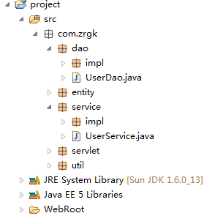

业务层接口

MVC中的Controller层，控制层

工具包

业务层接口实现类

Model实体类层，bean，po

dao层接口实现类

3.2.1.1、项目包分类相关说明（名字最好统一）

1）、实体类包entity，或者使用其他的名字，例如：pojo、bean等。

2）、控制层包servlet，该层作用主要是承上启下的作用。

3）、业务层包service，定义一个标准（也可以使用biz等其他名称）

4）、业务层service.impl接口实现类包，实现service标准的功能

5）、数据访问层dao，定义一个标准

6）、数据访问dao.impl，接口实现类包，实现dao标准的功能

7）、工具类包util，该层作用主要是一些通用公用的类，例如：PageTag分页标签、BaseDao模板类。

注：该工程的分层必需包含上面所说的包，其他的包可以酌情添加，例如

propoerties配置文件包等。

### 3.2.2、jar包的导入

如图所示应该放在Web-Root/WEB-INF的lib文件夹下

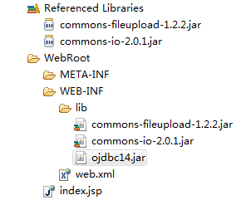

连接oracle数据库jar包

文件上传下载jar包

3.2.2.1、jar导入常见问题

1）、将jar放在lib文件夹下后，jar包就会自动导入到上图所示的Referenced Libraries下。

2）、如果出现如图上所示的ojdbc14.jar包的情况，没有出现在Referenced Libraries文件下。则选择ojdbc14.jar右键点击,选择Build Path，并且选择Add to Bulid Path，则就会Okay。如下图所示：

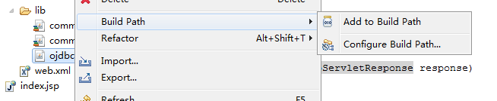

3）、添加完成后，如下图，添加Okay：

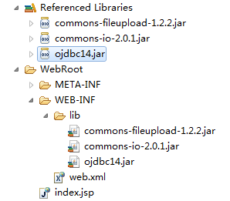

## 3.3、导入项目的静态html代码

### 3.3.1、完成了项目结构的搭建，接下来导入html代码

1）、静态页面要导入到WebRoot目录下，如下图是未导入静态页面的项目

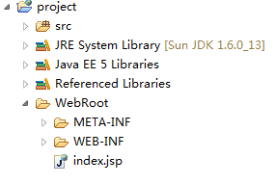

2）、选择要用的静态页面，复制粘贴到WebRoot下面，如下图所示：

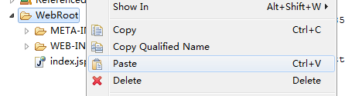

3）、粘贴完之后，如下图所示：

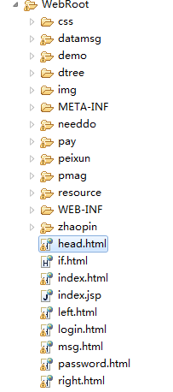

4）、如上就是完成了所有的开发之前的所有准备工作。

## 3.4、将静态html页面转换为jsp页面

1）、将html页面转为jsp页面最简单有效的方式就是创建一个同名文件，例如：login.html转为login.jsp文件，应该先创建一个login.jsp文件。

创建login.jsp文件，如下图：

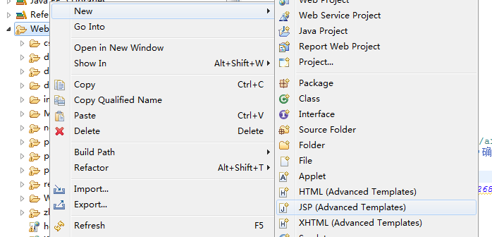

2）、选择login.html目录的上一级目录，也就是WebRoot目录，右键点击，选择New，再选择JSP，在弹出的窗口中输入名字login.jsp,点击finish就可以了。如下图所示：

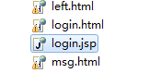

3）、将login.html文件中的所有内容全部拷贝到如下图中所示的位置，再添加一句<base href="<%=basePath%>">在<head></head>标签里面。

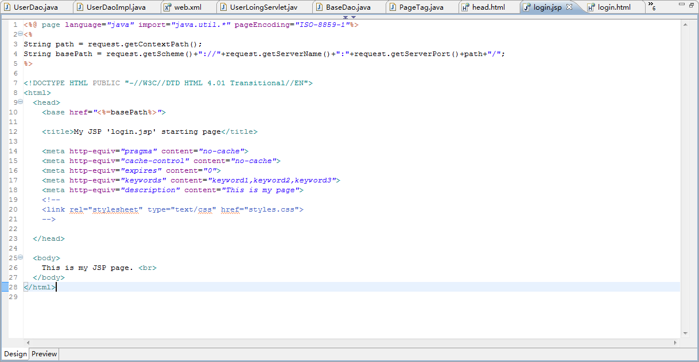

添加的代码

覆盖的位置

4）、如果出现如下图所示的警告框，则说明是最上面的编码格式没有改成中文的格式编码“utf-8”。

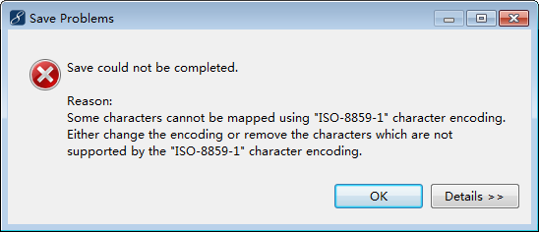

utf-8

5）、则修改如下的数据为UTF-8即可。

C:\Users\Administrator\AppData\Roaming\feiq\RichOle\4032450669.bmp

6）、修改完成，保存之后就可以使用这个jsp文件了，其他文件也是如此。

## 3.5、开发模块

[1）、登录、个人信息](01登陆、个人信息设计文档.docx)

[2）、薪酬管理](02薪酬管理设计文档.docx)

[3）、人事管理](03人事管理设计文档.docx)

[4）、招聘管理](04招聘管理设计文档.docx)

[5）、培训管理](05培训管理设计文档.docx)

[6）、系统管理](06系统管理设计文档.docx)